學生姓名：
【店舖外觀】

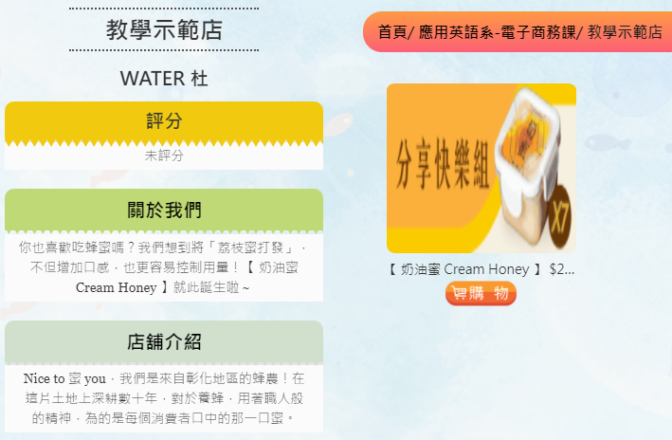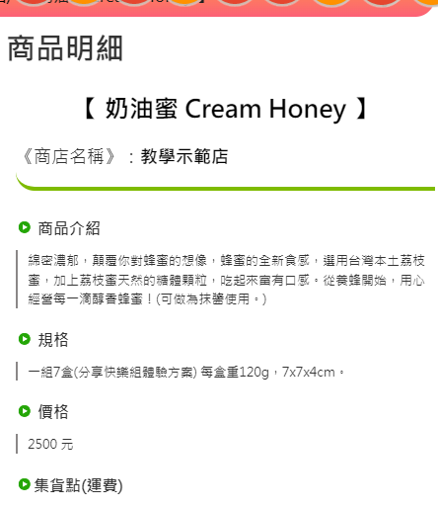

- 供應商基本資料 - 預填表(範例)
店舖名稱 | 教學示範店
店舖介紹  (限60字) | Nice to 蜜 you，我們是來自彰化地區的蜂農！在這片土地上深耕數十年，對於養蜂，用著職人般的精神，為的是每個消費者口中的那一口蜜。
關於我們  (限60字) | 你也喜歡吃蜂蜜嗎？我們想到將「荔枝蜜打發」，不但增加口感，也更容易控制用量！【 奶油蜜 Cream Honey 】就此誕生啦～

供應商基本資料 - 預填表
店舖名稱
店舖介紹
(限60字)
關於我們
(限60字)
請注意：於老師審核供應商後，要馬上到【供應商後台】：
- [供應商後台]供應商登入由首頁的[會員登入]進入供應商的管理後台。
- [供應商後台]行銷廣告統一1000元。
- [供應商後台]格子舖圖片上傳(GIF)
- [供應商後台]商店資訊維護(店舖介紹／關於我們)，並點選「商店街樣版選項」

- 商品基本資料 - 預填表 (範例)
商品名稱 | 【 奶油蜜 Cream Honey 】
單價 | 2,500元
數量 | 建議值：數量X單價≒50,000元。若單價低則數量多，若單價高則數量少。
商品規格 | 一組7盒(分享快樂組體驗方案)。每盒重120g，7x7x4cm。
商品介紹  (字數不限)  (需附圖檔) | 綿密濃郁，顛覆你對蜂蜜的想像，蜂蜜的全新食感，選用台灣本土荔枝蜜，加上荔枝蜜天然的糖體顆粒，吃起來富有口感。從養蜂開始，用心經營每一滴醇香蜂蜜！(可做為抹醬使用。) | 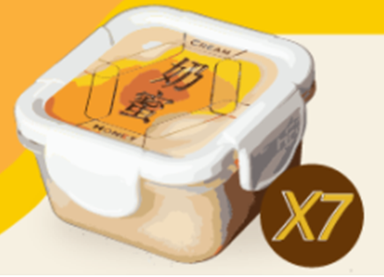
行銷文字1  (字數不限)  (需附圖檔) | 由100%台灣荔枝蜜打發製作。保留荔枝蜜的營養價值：氨基酸、維生素C、維生素Ｅ、礦物質及酶類等活性。荔枝被稱為「果中之王」，荔枝蜜沒有荔枝的燥熱。卻也能夠有效生津、理氣、益血，在熬夜、壓力較大、身體狀況欠佳時，單醣更是快速補充能量的良方，在宿醉後可以為身體補充能量。 | 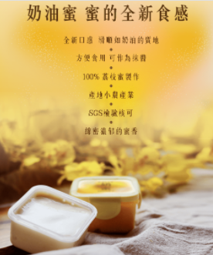
行銷文字2  (字數不限)  (需附圖檔) | 吃得少，不如吃得好。蜂蜜減肥法為何蜂蜜可以減肥？並不是蜂蜜沒有熱量！而是因為蜂蜜含有多種營養，具備抗菌、抗氧化作用，能幫助維持肝臟健康，讓睡眠品質更好，睡眠人體會分泌生長激素、以燃燒體脂肪為能量來修復身體細胞。 | 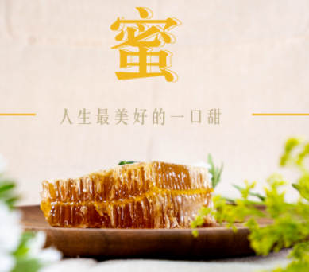
故事行銷  (字數不限)  (可設字體) | 【故事行銷】日本慈惠會醫科大學附屬醫院管理營養士赤石定典指出，血糖上升的主因是葡萄糖，而蜂蜜中的葡萄糖含量比起精緻糖少很多，血糖比較不會急速上升，本身熱量也比精緻砂糖低許多，是最好的甜味劑來源，甜可以讓人身心愉快，那就不如吃對身體好的蜂蜜吧！
請注意：於【供應商後台—新增商品資料】輸入完成後，記得接著到【供應商後台—商品資料維護】作業：(1)將該商品的「直播」小框框打勾。(2)並點進去右邊的綠色功能鍵[故事行銷]輸入故事行銷資料。

商品基本資料 - 預填表 (商品1)
商品名稱
單價
數量
商品規格
商品介紹
(字數不限)
(需附圖檔)

行銷文字1
(字數不限)
(需附圖檔)

行銷文字2
(字數不限)
(需附圖檔)

故事行銷
(字數不限)
(可設字體)

請注意：於【供應商後台—新增商品資料】輸入完成後，記得接著到【供應商後台—商品資料維護】作業：(1)將該商品的「直播」小框框打勾。(2)並點進去右邊的綠色功能鍵[故事行銷]輸入故事行銷資料。

商品基本資料 - 預填表 (商品2)
商品名稱
單價
數量
商品規格
商品介紹
(字數不限)
(需附圖檔)

行銷文字1
(字數不限)
(需附圖檔)

行銷文字2
(字數不限)
(需附圖檔)

故事行銷
(字數不限)
(可設字體)

請注意：於【供應商後台—新增商品資料】輸入完成後，記得接著到【供應商後台—商品資料維護】作業：(1)將該商品的「直播」小框框打勾。(2)並點進去右邊的綠色功能鍵[故事行銷]輸入故事行銷資料。

商品基本資料 - 預填表 (商品3)
商品名稱
單價
數量
商品規格
商品介紹
(字數不限)
(需附圖檔)

行銷文字1
(字數不限)
(需附圖檔)

行銷文字2
(字數不限)
(需附圖檔)

故事行銷
(字數不限)
(可設字體)

請注意：於【供應商後台—新增商品資料】輸入完成後，記得接著到【供應商後台—商品資料維護】作業：(1)將該商品的「直播」小框框打勾。(2)並點進去右邊的綠色功能鍵[故事行銷]輸入故事行銷資料。

